

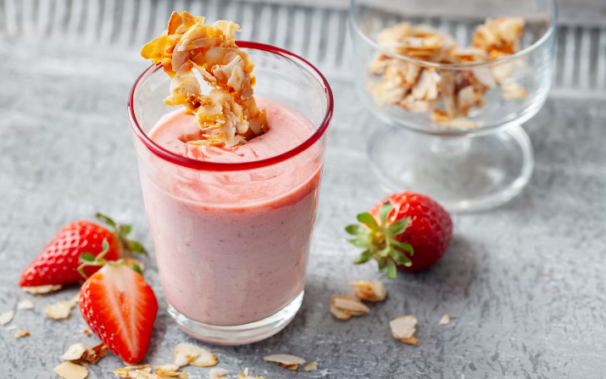
Erdbeercrème
Dieses köstliche Dessert steht innerhalb von 10 Minuten auf dem Tisch. Mit ausgereiften Thurgauer Erdbeeren schmeckt die Crème am besten.
Zutaten (4 Personen)
500 g Erdbeeren, halbiert
1 EL Zitronensaft
2 EL Zucker
2,5 dl Rahm
1 Päckchen Rahmfestiger
Mandeln oder Mandelkrokant, zum Garnieren, nach Belieben
Zubereitung (Zubereitungszeit: 10 Minuten)
1.Erdbeeren, Zitronensaft und Zucker zusammen pürieren
2. Rahm mit Rahmfestiger steif schlagen und vorsichtig unter das Erdbeerpüree mischen. Nach Belieben garnieren.
1 Portion enthält
Energie: 892 kJ/213 kcal, Fett: 16 g, Kohlenhydrate 14 g, Eiweiss 3 g

Rezept: Swissmilk

